**UNIVERSIDAD NACIONAL DE ITAPÚA**

**FACULTAD DE INGENIERÍA**

**REPORTE DE AVANCE DE PROYECTO DE TFG**

**TEMA:** REALIDAD AUMENTADA PARA TELÉFONOS INTELIGENTES APLICADA EN LAS REDUCCIONES JESUÍTICAS DE JESÚS Y TRINIDAD.

**REPORTE N°:** 01  **FECHA:** 15/abril /2014

**ALUMNO(S):**

…………………………………… …………………………………..

Lizza Lorena López Maciel Mirian Magdalena Saucedo Gómez

…………………………………….

Pedro Damián González Villalba.

**DESARROLLO CUBIERTO EN ESTE REPORTE SEGÚN CRONOGRAMA DE TRABAJO ESTABLECIDO**

* Elaboración del Anteproyecto
* Presentación del Anteproyecto
* Recolección, análisis, procesamiento y almacenamiento de datos.
* Definición de Requisitos: Tareas a ser realizada por la aplicación.

**OBSERVACIONES DEL TUTOR:** …………………………………………………………………………………………………………………………………………………………………………………………………………………………………………………………………………………………………………………………………………………………………………………………………………………………………………

**DÍAS DE RETRASO según cronograma vigente:** Aproximadamente 2 meses de retraso.

**Motivos del retraso:** El retraso que se tuvo se debe a las firmas correspondientes de los evaluadores, los cuales no se obtuvieron de manera rápida. Esto generó demoras en el desarrollo de las actividades según lo establecido en el cronograma presentado.

**Vº Bº del Tutor:(firma del Tutor)**

**Recibido por: (firma y aclaración)**

**Fecha:**

**AVANCE PRESENTADO:**

Hasta la fecha los avances obtenidos en el desarrollo del proyecto de TFG son los mencionados brevemente y los cuáles se describen a continuación:

* **Elaboración y Presentación del Anteproyecto:**

Se realizó la redacción completa del anteproyecto con el formato debido y correspondiente, luego se procedió a la presentación del mismo.

* **Primera Recolección, análisis, procesamiento y almacenamiento de datos**:

Esto se llevó a cabo con una primera visita a las **“Misiones Jesuíticas de Jesús de Tavarangue y Santísima Trinidad”** en las ciudades de Jesús y Trinidad respectivamente, ubicadas dentro del departamento de Itapúa, aproximadamente a unos 30 km. de la ciudad de Encarnación.

Cabe mencionar que las **“Misiones Jesuíticas de Jesús de Tavarangue y Santísima Trinidad”** fueron declaradas Patrimonio Cultural de la Humanidad por la UNESCO en 1993, y son posiblemente las que mejor se conservan de entre las 30 fundadas por los misioneros jesuitas en su tarea evangelizadora en América del Sur en el siglo XVII.

En la visita realizada y con la ayuda de personales encargados de ambas misiones jesuíticas (Recepcionistas del lugar, guías turísticos, etc.) se pudo realizar la primera recopilación necesaria de datos de ambos lugares. Esto se llevó a cabo con un recorrido minucioso por todos los lugares en que habitualmente un turista que va a visitar el lugar realiza, y obteniendo de cada punto los datos más interesantes; también se tuvo acceso a folletos y un audio-visual de la Ruta Jesuítica.

Posterior a la visita realizada se procedió a varias reuniones con el grupo de trabajo, donde se fue analizando los datos obtenidos, y procesando los mismos; para poder así brindar informaciones precisas de ambos lugares. Luego ya se fue procediendo a un almacenamiento digital de cada información concreta.

**Dentro de este punto de avance queremos resaltar lo siguiente:** Antes y durante este proceso realizado, hemos informado y pedido el apoyo de la **SENATUR** (Secretaría Nacional de Turismo) con notas presentadas en la oficina ubicada en la ciudad de Encarnación y remitidas hasta la oficina central ubicada en la capital del país.

Luego, tuvimos el pedido por parte de la SENATUR de anexar a nuestra nota el anteproyecto y la resolución de aprobación del mismo. Ante esto, la respuesta fue óptima ya que están interesados en la aplicación; se tuvo varias reuniones con las personas encargadas de dicha secretaría en nuestro departamento, y posteriormente se tuvo una última reunión con la Directora de Patrimonio y Prestaciones Turísticas, la Ing. Jazmin Amazona Escobar, quien luego de escuchar los detalles de trabajo final de grado confirmo total apoyo al mismo durante y luego de culminar el desarrollo de este.

Resaltamos esto como un avance ya que es de suma importancia contar con dicho apoyo, viendo que el mismo nos facilita visitar dichos lugares y acceder sin ninguna restricción a las informaciones necesarias, también por el interés que tienen en el proyecto de TFG.

* **Definición de Requisitos: Tareas a ser realizada por la aplicación:**

Hemos realizado la definición de requisitos de las tareas que debe realizar la aplicación; a través del diseño de interfaces para el mismo. Además estamos investigando y empezado la aplicación de una metodología de trabajo con el objetivo de realizar un trabajo más coordinado y las diversas tareas se lleven a cabo de manera eficiente.

**ANEXO:**

**Algunas de las Imágenes de la Primera Visita a las Misiones Jesuíticas de Jesús de Tavarangue y Santísima Trinidad.**

* **Jesús de Tavarangue:**

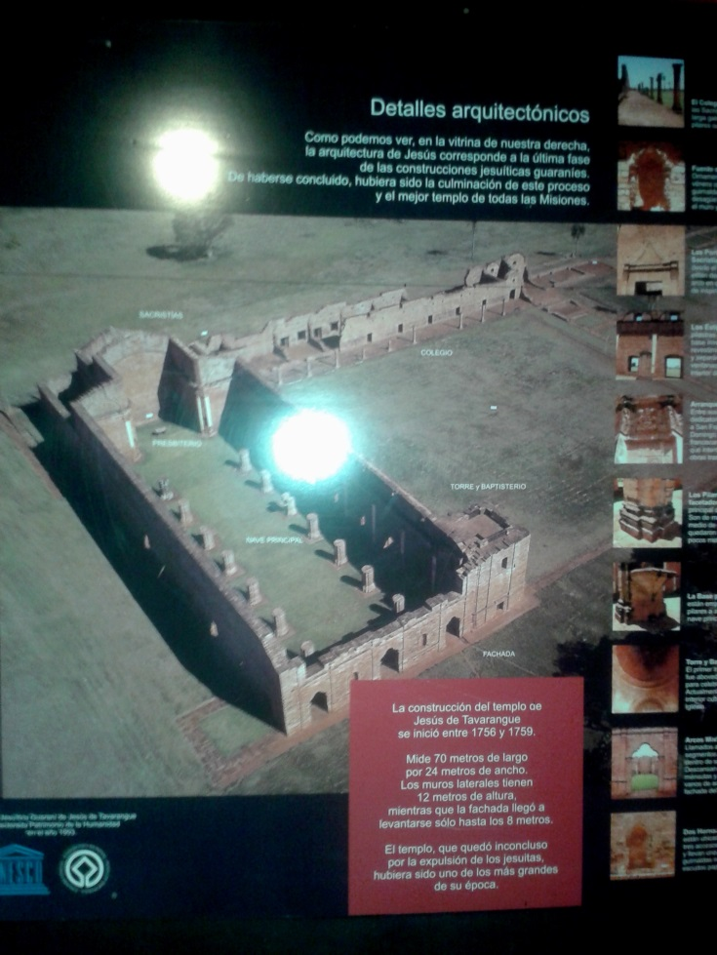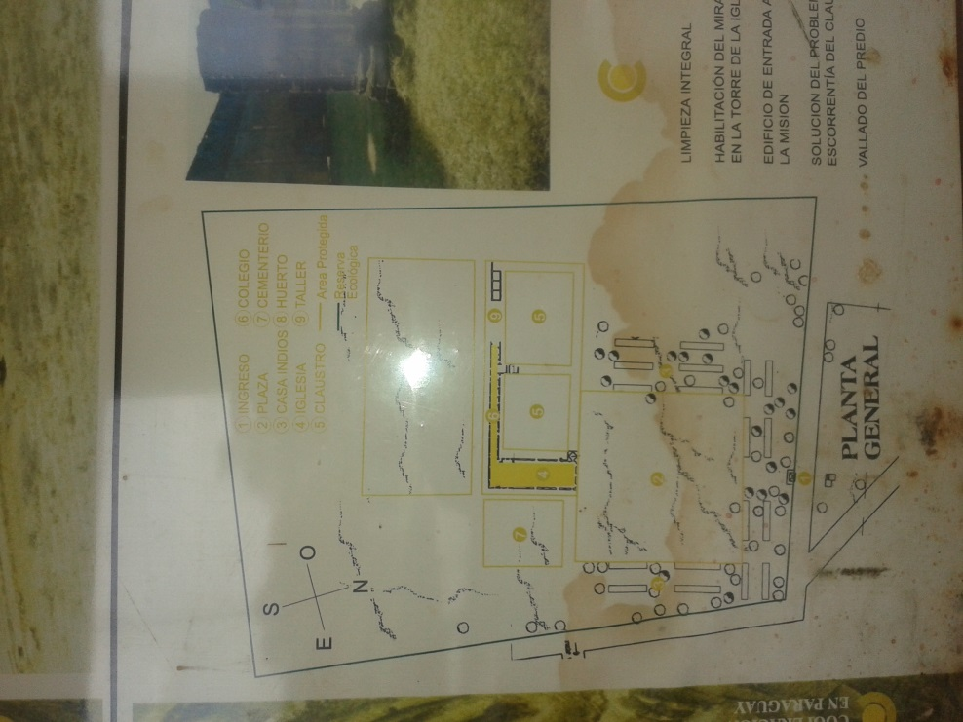

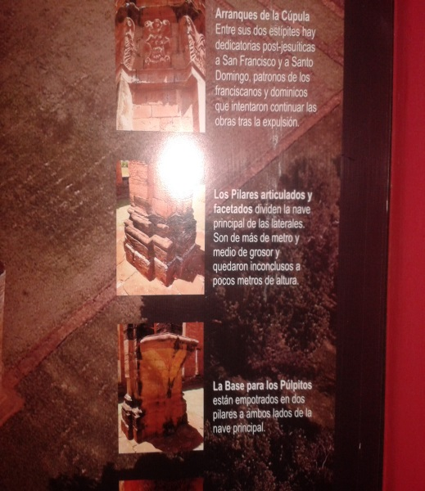

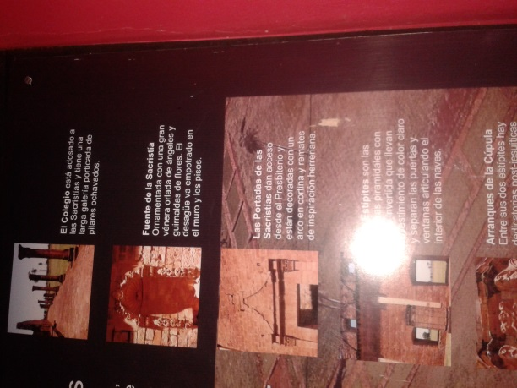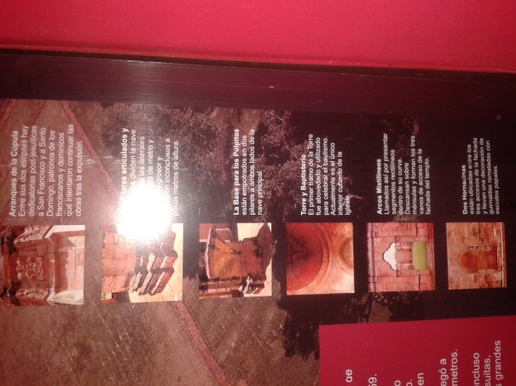

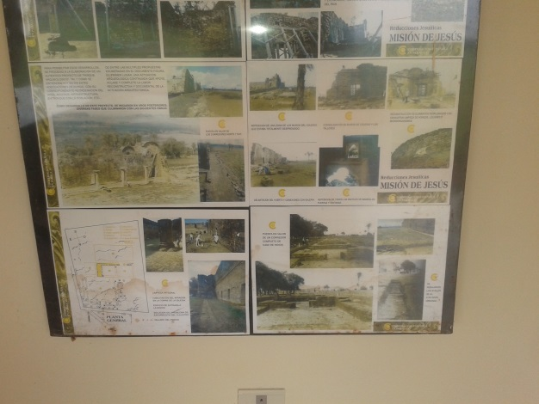

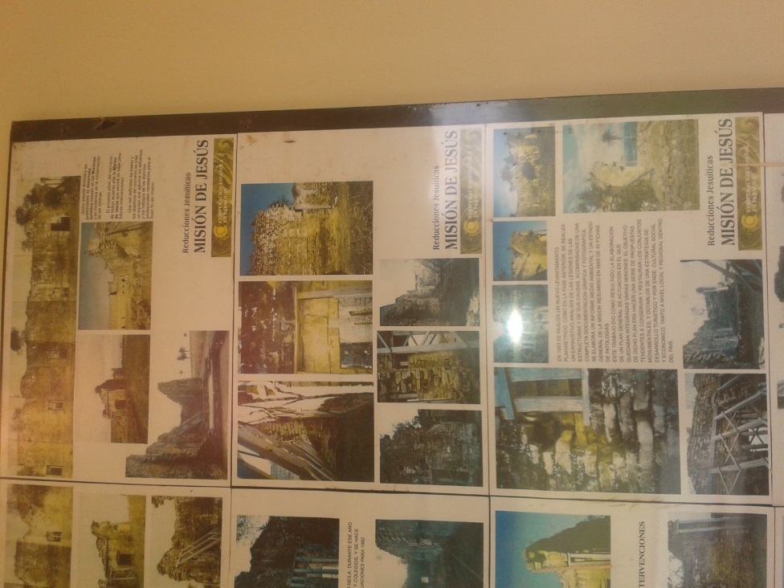

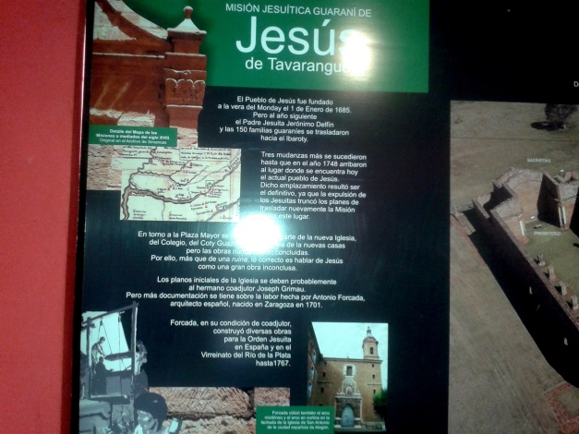

* **Santísima Trinidad:**